**ĐỀ THAM KHẢO TUYỂN SINH LỚP 10 –đề 5**

**Bài 1:** Cho parabol (P):  và đường thẳng (d): 

1. Vẽ (P) và (d) trên cùng mặt phẳng tọa độ.
2. Tìm tọa độ giao điểm của (P) và (d) bằng phép toán.

**Bài 2:**  Cho phương trình  có 2 nghiệm là  và 

Không giải phương trình hãy tính biểu thức 

**Bài 3:** Đại bàng là một loài [chim](https://vi.wikipedia.org/wiki/Chim" \o "Chim) săn mồi cỡ lớn thuộc [bộ Ưng](https://vi.wikipedia.org/wiki/B%E1%BB%99_%C6%AFng" \o "Bộ Ưng), họ [Accipitridae](https://vi.wikipedia.org/wiki/Accipitridae" \o "Accipitridae). Chúng sinh sống trên mọi nơi có núi cao và rừng nguyên sinh còn chưa bị con người chặt phá như bờ biển [Úc](https://vi.wikipedia.org/wiki/%C3%9Ac" \o "Úc), [Indonesia](https://vi.wikipedia.org/wiki/Indonesia), [Phi châu](https://vi.wikipedia.org/wiki/Phi_ch%C3%A2u)... Loài đại bàng lớn nhất có chiều dài cơ thể hơn 1 m và nặng 7 kg. Sải cánh của chúng dài từ 1,5 m cho đến 2 m.

a) Từ vị trí cao 16 m so với mặt đất, đường bay lên của đại bàng được cho bởi công thức: y = 24x + 16  
(trong đó y là độ cao so với mặt đất, x là thời gian tính bằng giây, x ≥ 0). Hỏi nếu nó muốn bay lên để  
đậu trên một núi đá cao 208 m so với mặt đất thì tốn bao nhiêu giây?

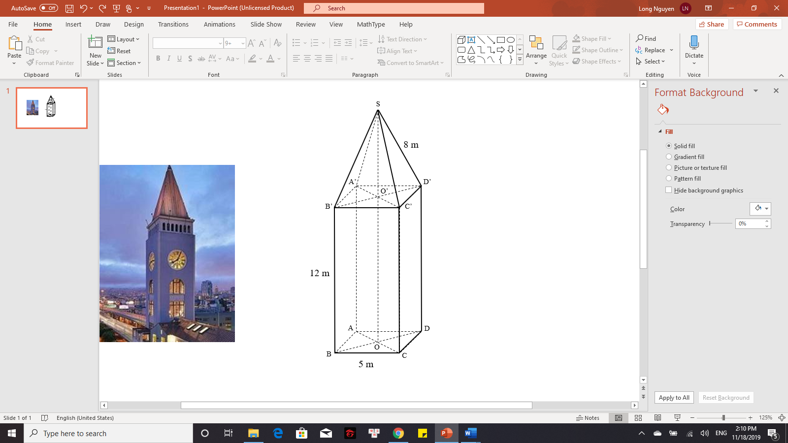b) Từ vị trí cao 208 m so với mặt đất hãy tìm độ cao khi nó bay xuống sau 5 giây. Biết đường bay xuống của nó được cho bởi công thức: y = −14x + 208.

**Bài 4:** Một tháp đồng hồ có phần dưới có dạng hình hộp chữ nhật, đáy là hình vuông có cạnh dài 5 m, chiều cao của hình hộp chữ nhật là 12 m. Phần trên của tháp có dạng hình chóp đều, các mặt bên là các tam giác cân chung đỉnh (hình vẽ). Mỗi cạnh bên của hình chóp dài 8 m.

a) Tính theo mét chiều cao của tháp đồng hồ? *(làm tròn đến chữ số thập phân thứ nhất)*

b) Cho biết thể tích của hình hộp chữ nhật được tính theo công thức *V = S.h*, trong đó *S* là diện tích mặt đáy,   
*h* là chiều cao của hình hộp chữ nhật. Thể tích của hình chóp được tính theo công thức *V = $\frac{1}{3}$ S.h,* trong đó *S* là diện tích mặt đáy, *h* là chiều cao củahình chóp. Tính thể tích của tháp đồng hồ này? *(Làm tròn đến hàng đơn vị).*

**Bài 5:** Nhân dịp tựu trường, cửa hàng sách A thực hiện chương trình giảm giá cho học sinh khi mua các loại sách bài tập, sách giáo khoa, sách tham khảo,… Chương trình áp dụng với bộ sách bài tập môn Toán lớp 9 (trọn bộ bao gồm 5 quyển) như sau: Nếu mua quyển tập 1 thì được giảm 5% so với giá niêm yết. Nếu mua quyển tập 2 thì quyển tập 1 được giảm 5% còn quyển tập 2 được giảm 10% so với giá niêm yết. Nếu mua trọn bộ 5 quyển thì ngoài hai quyển đầu được giảm giá như trên, từ quyển tập 3 trở đi mỗi quyển sẽ được giảm 20% so với giá niêm yết.

a) Bạn Bình mua trọn bộ 5 quyển sách bài tập Toán lớp 9 ở cửa hàng sách A thì phải trả số tiền là bao nhiêu, biết rằng mỗi quyển sách bài tập Toán lớp 9 có giá niêm yết là 30 000 đồng.

b) Cửa hàng sách B áp dụng hình thức giảm giá khác cho loại sách bài tập Toán lớp 9 nêu trên là: nếu mua từ 3 quyển trở lên thì sẽ giảm giá 5000 đồng cho mỗi quyển. Nếu bạn Bình mua trọn bộ 5 quyển sách bài tập Toán lớp 9 thì bạn Bình nên mua ở cửa hàng sách nào để số tiền phải trả ít hơn? Biết rằng giá niêm yết của hai cửa hàng sách là như nhau.

**Bài 6:** Đầu năm 2018, anh Nghĩa mua lại một chiếc máy tính xách tay cũ đã sử dụng qua 2 năm với giá là   
21 400 000 đồng. Cuối năm 2019, sau khi sử dụng được thêm 2 năm nữa, anh Nghĩa mang chiếc máy tính đó ra cửa hàng để bán lại. Cửa hàng thông báo mua lại máy với giá chỉ còn 17 000 000 đồng. Anh Nghĩa thắc mắc về sự chênh lệch giữa giá mua và giá bán nên được nhân viên cửa hàng giải thích về mối liên hệ giữa giá trị của một chiếc máy tính xách tay với thời gian nó được sử dụng. Mối liên hệ đó được thể hiện dưới dạng một hàm số bậc nhất: y = ax + b có đồ thị như sau:

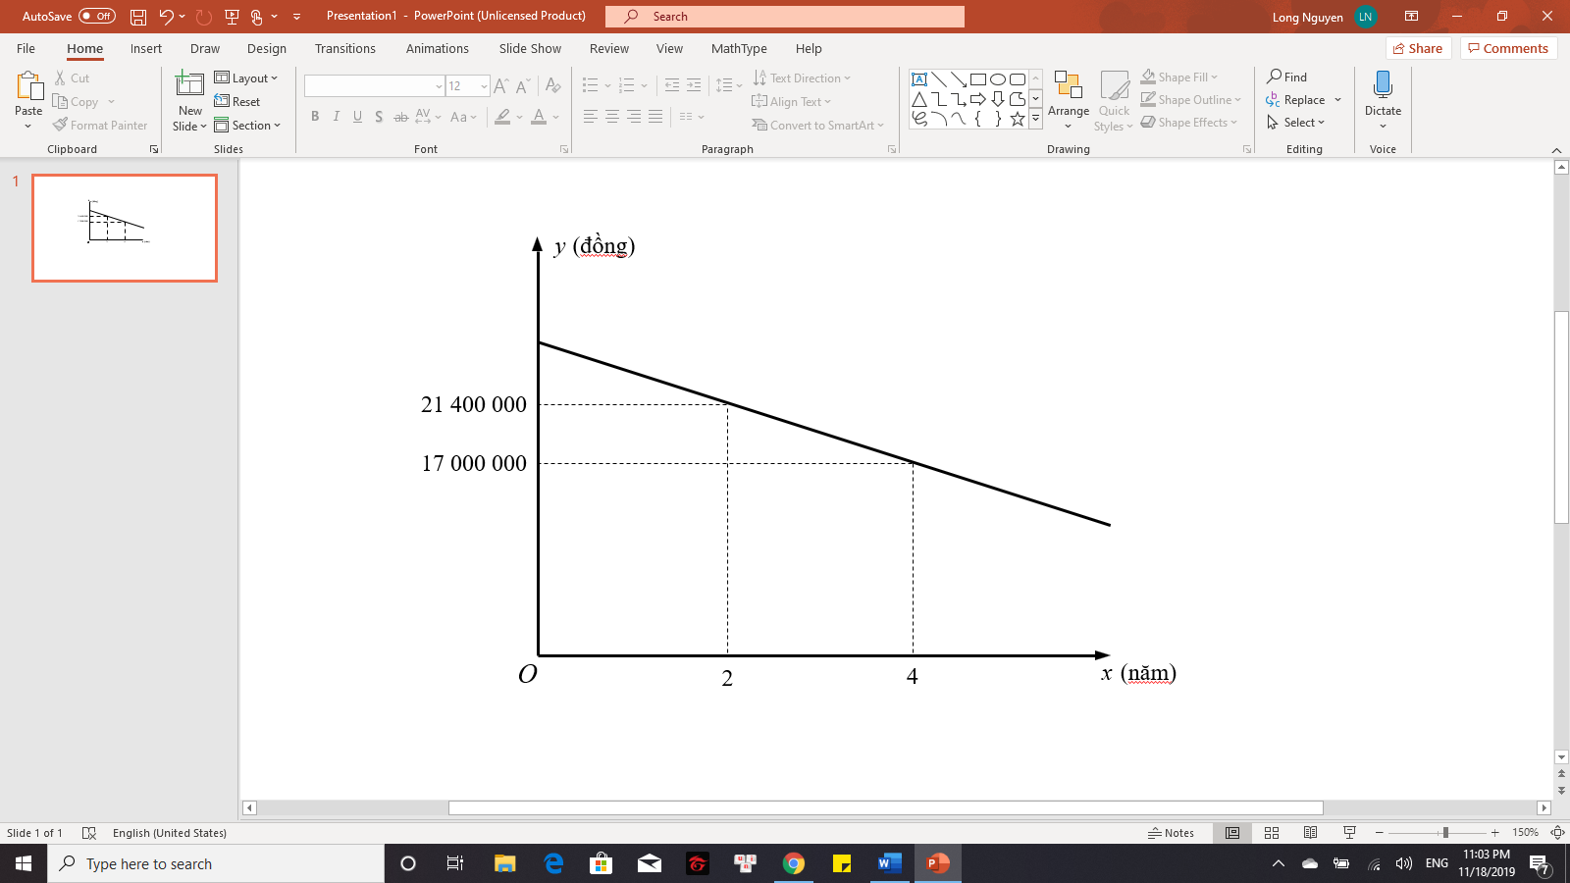

a) Xác định các hệ số a và b.  
b) Xác định giá ban đầu của chiếc máy tính xách tay nêu trên khi chưa qua sử dụng.

**Bài 7:**

An đi siêu thị mua một túi kẹo nặng 500g trong đó gồm có hai loại kẹo là kẹo màu xanh và kẹo màu đỏ, về đếm được tổng cộng có 140 chiếc kẹo. Biết mỗi chiếc kẹo màu xanh nặng 3g và mỗi chiếc kẹo màu đỏ nặng 5g. Hỏi có bao nhiêu chiếc kẹo mỗi loại trong túi kẹo mà An đã mua.

**Bài 8:** Từ điểm A nằm ngoài đường tròn (O;R), vẽ tiếp tuyến AB và cát tuyến ACD (C nằm giữa A và D)

a) Chứng minh:  .

b) Gọi CE, DF lần lượt là hai đường cao của tam giác BCD. Chứng minh EF song song AB.

c) Tia EF cắt AD tại G. BG cắt đường tròn (O) tại H. Chứng minh  .